T255班毕业项目的分析
- 相关主流的流程绘制软件的简介
  - office visio 2013(微软公司的办公产品【word ,excel,powerpoint】)
  - 国产:亿图
  - Rational rose(Rational公司)
  - powerdesigner(sybase)
- 项目主题
  - ERP(【进销存】)
. ERP:ERP系统是企业资源计划(Enterprise Resource Planning )的简称
. ERP涵盖以下方面
A:产生
B:供应(采购、库存、销售)
C:物流
D:客户管理(CRM)
E:财务管理
...
  - BOS物流
  - 参照”梦想云”在线进销存
    - 梦想云在线进销存ERP在线软件
. http://www.mxyun.com/
    - 进入 财务版本的界面
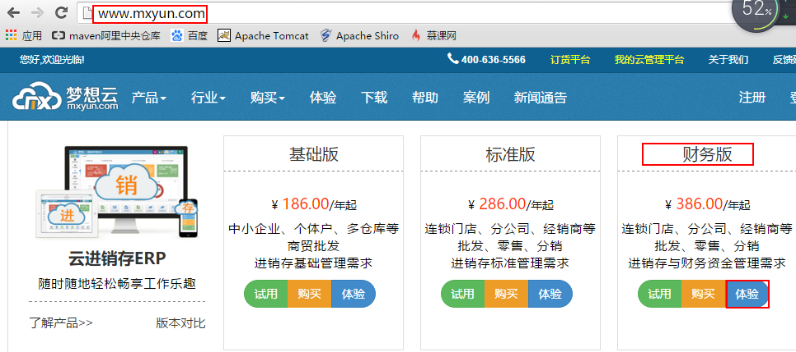
- 梦想云在线进销存ERP相关模块与功能
  - 分析当前项目的相关模块
    - 周涛负责：系统管理(*****)
. 编码规则
. 权限管理
A:角色管理
B:资源管理
C:分配权限
. 用户日志(可选)
    - 刘自成负责：基础档案(*****)
. 机构人员
A:组织机构
B:部门设置
C:人员档案
D:人员类别
C:人员职称
. 仓库存货
A:仓库设置
B:存货档案(产品或商品信息)
C:存货分类
D:计量单位
. 往来单位
A:往来单位
B:单位分类
C:地区设置
    - 刘旺，梁肖庆负责：采购管理(*****)
. 设置(设置采购类型【可以考虑】)
. 采购订单
. 进货单
    - 谭凯，易豪负责：销售管理(*****)【订 or 定】
. 设置(设置销售类型)
. 销售订单
. 销售单
    - 唐云天负责：库存管理(仓储管理)(*****)
. 设置
A:出入库类别
B:期初库存
. 调拨单
. 盘点单
. 其他入库单
. 其他出库单
. 拆装单
    - 报表管理
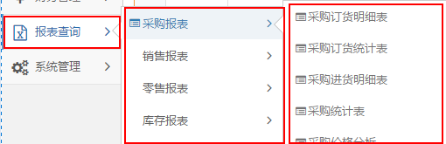
    - 电商管理(可选)
    - 零售管理(可选)
  - 12-17基本任务
    - 将技术经理与业务经理角色进行划分
    - 参照提供的演示的DEMO理解项目模块及项目大体流程
    - 适当考虑数据库设计
. 先从概要设计
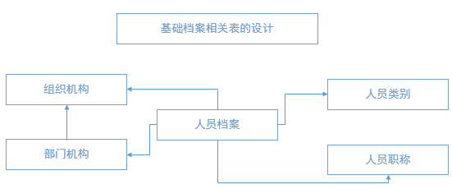
. 详细设计
. 分三步实现
- 概要设计出所有的表
- 使用Excel电子表格形式将表的详细信息罗列出来
- 再使用powerdesigner画出物理数据模型
- 通过powerdesigner导入sql脚本
  - xx
- xxx

